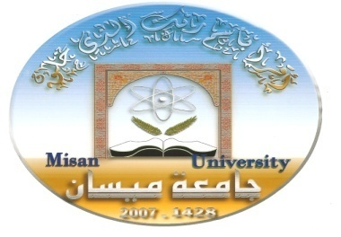

وزارة التعليم العالي والبحث العلمي

جامعة ميسان

كلية التربية البدنية وعلوم الرياضة

**دراسة تقويمية لدرس الملاكمة وفق معايير ادارة الجودة**

**الشاملة من وجهة نظر طلاب كليات التربية البدنية**

**وعلوم الرياضة المنطقة الجنوبية**

**رسالة تقدم بها**

**علي عبد الكريم عبد الحسين الهاشمي**

**إلى مجلس كلية التربية البدنية وعلوم الرياضة ــــ جامعة ميسان**

**وهي جزء من متطلبات نيل درجة الماجستير في التربية البدنية وعلوم الرياضة**

**بإشراف**

**أ.م.د ناهدة عبد الزهرة بدر**

**1440هـ 2019م**